Requisiti funzionali e non

Questo sistema, sviluppato in PHP, MySQL, HTML, CSS e JavaScript, è stato progettato per supportare amministratori e allevatori nella gestione di un allevamento. L’applicazione offre un’interfaccia intuitiva e funzionalità avanzate per monitorare, organizzare e analizzare tutte le attività e i dati relativi agli animali e alle risorse dell’allevamento.

Requisiti funzionali

Gestione anagrafica animali
- Inserimento, modifica e cancellazione degli animali presenti in allevamento.
- Gestione delle informazioni anagrafiche: tag identificativo, nome, data di nascita, sesso, specie, razza, genealogia (padre e madre).
- Visualizzazione della lista animali con dettagli su produzione, controlli sanitari, genealogia e stato vaccinale.

Gestione alimentazione
- Registrazione dei consumi alimentari per ogni animale, con specifica di data, tipo e quantità di alimento.
- Collegamento automatico delle spese di alimentazione per un controllo economico dettagliato.
- Visualizzazione dei costi associati ai vari consumi.

Gestione produzione
- Inserimento e monitoraggio delle produzioni (latte, carne, formaggi, ecc.) per ogni animale.
- Associazione delle produzioni alle vendite, con calcolo automatico dei ricavi.
- Visualizzazione riepilogativa dei ricavi generati dalle produzioni.

Gestione spese
- Registrazione di tutte le spese sostenute dall’allevamento, suddivise per categoria (alimentazione, veterinaria, strutture, altro).
- Collegamento delle spese alle attività (alimentazione, controlli, vaccinazioni) per una tracciabilità completa.

Gestione controlli veterinari
- Inserimento e monitoraggio dei controlli veterinari effettuati su ciascun animale.
- Dettaglio di data, descrizione, esito, veterinario responsabile, note e costi associati.
- Riepilogo dei controlli per ogni animale.

Gestione vaccinazioni
- Registrazione delle vaccinazioni effettuate, con dettaglio di data, tipo di vaccino, dosaggio, veterinario e note.
- Calcolo automatico delle prossime scadenze vaccinali per ogni animale.
- Collegamento delle vaccinazioni alle spese veterinarie.

Gestione certificazioni
- Inserimento e gestione delle certificazioni biologiche ottenute dagli animali.
- Dettaglio di data di rilascio, scadenza, ente certificatore e descrizione.
- Collegamento delle certificazioni agli animali certificati.

Analisi economica
- Calcolo automatico di ricavi, spese, profitto netto e ritorno di investimento sia a livello totale che per singolo animale.
- Visualizzazione di tabelle riepilogative e analisi economiche per supportare le decisioni gestionali.

Gestione utenti e sicurezza
- Sistema di autenticazione con ruoli differenziati (Amministratore, Allevatore).

Eliminazione e modifica dati
- Possibilità di modificare o eliminare qualsiasi dato inserito tramite interfaccia.

Requisiti funzionali

Usabilità
- Interfaccia utente semplice, intuitiva ed essenziale.

Prestazioni
- Gestione efficiente di un numero elevato di record.

Sicurezza
- Autenticazione degli utenti sicura tramite email e password.
- Protezione dei dati sensibili tramite hashing.
- Menu personalizzati in base al ruolo utente.

Manutenibilità
- Gestione degli errori e delle eccezioni.
- Codice documentato per facilitare la manutenzione.

Portabilità
- Possibilità di installazione su qualsiasi server che supporti PHP e MySQL / MariaDB.

Backup
- Possibilità di esportare / importare il database per eventuali modifiche o ripristini.

Schema dei casi d’uso
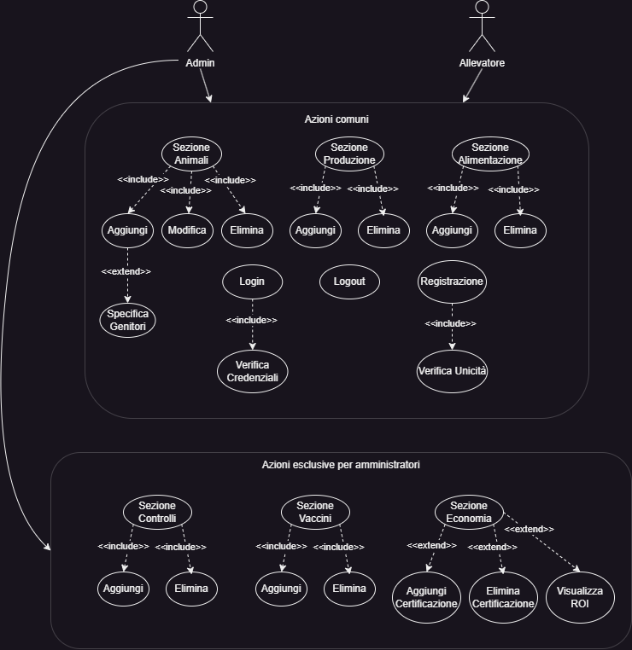

Scenari

Caso d’uso: | Registrazione di un nuovo utente
Attori: | Utente non registrato
Pre-condizioni: | L’utente non deve essere già registrato con la stessa email
Sequenza degli eventi: | 1. L’utente compila il form di registrazione  2. Il sistema verifica l’unicità della email  3. Salva i dati e conferma la registrazione
Post-condizioni: | L’utente viene correttamente registrato
Sequenza alternativa (1): | Email già registrata
Post-condizioni (1): | Il sistema mostra un errore
Sequenza alternativa (2): | Campi mancanti
Post-condizioni (2): | Il sistema mostra un errore

Caso d’uso: | Login
Attori: | Utente registrato
Pre-condizioni: | L’utente deve già essere registrato
Sequenza degli eventi: | 1. L’utente inserisce email e password  2. Il sistema verifica le credenziali  3. Avvia la sessione e reindirizza alla dashboard associata al ruolo
Post-condizioni: | L’utente accede alla dashboard
Sequenza alternativa (1): | Credenziali errate
Post-condizioni (1): | Il sistema mostra un errore
Sequenza alternativa (2): | Campi mancanti
Post-condizioni (2): | Il sistema mostra un errore

Caso d’uso: | Accesso alla dashboard
Attori: | Allevatore, Amministratore
Pre-condizioni: | L’utente deve aver fatto il login
Sequenza degli eventi: | Il sistema mostra la dashboard con le sezioni disponibili
Post-condizioni: | L’utente può navigare tra le varie sezioni
Sequenza alternativa (1): | Accesso senza aver fatto il login prima
Post-condizioni (1): | L’utente viene reindirizzato alla pagina di login

Caso d’uso: | Inserimento, visualizzazione, modifica ed eliminazione animali
Attori: | Allevatore, Amministratore
Pre-condizioni: | L’utente deve aver fatto il login
Sequenza degli eventi: | 1. L’utente accede alla sezione animali  2. Può inserire un nuovo animale  3. Può visualizzare la lista degli animali  4. Può eliminare un animale  5. Può modificare un animale
Post-condizioni: | Gli animali vengono aggiornati nel server
Sequenza alternativa (1): | Inserimento dati incompleti
Post-condizioni (1): | Il sistema mostra un errore

Caso d’uso: | Inserimento, visualizzazione ed eliminazione prodotti
Attori: | Allevatore, Amministratore
Pre-condizioni: | L’utente deve aver fatto il login
Sequenza degli eventi: | 1. L’utente accede alla sezione produzione  2. Può inserire un nuovo prodotto  3. Può visualizzare la lista dei prodotti  4. Può eliminare un animale
Post-condizioni: | I prodotti vengono aggiornati nel server
Sequenza alternativa (1): | Inserimento dati incompleti
Post-condizioni (1): | Il sistema mostra un errore

Caso d’uso: | Inserimento, visualizzazione ed eliminazione alimenti
Attori: | Allevatore, Amministratore
Pre-condizioni: | L’utente deve aver fatto il login
Sequenza degli eventi: | 1. L’utente accede alla sezione alimentazione  2. Può inserire un nuovo alimento  3. Può visualizzare la lista degli alimenti  4. Può eliminare un alimento
Post-condizioni: | Gli alimenti vengono aggiornati nel server
Sequenza alternativa (1): | Inserimento dati incompleti
Post-condizioni (1): | Il sistema mostra un errore

Caso d’uso: | Inserimento, visualizzazione ed eliminazione controlli veterinari
Attori: | Amministratore
Pre-condizioni: | L’utente deve aver fatto il login
Sequenza degli eventi: | 1. L’utente accede alla sezione controlli veterinari  2. Può inserire un nuovo controllo  3. Può visualizzare la lista dei controlli  4. Può eliminare un controllo
Post-condizioni: | I controlli vengono aggiornati nel server
Sequenza alternativa (1): | Inserimento dati incompleti
Post-condizioni (1): | Il sistema mostra un errore

Caso d’uso: | Inserimento, visualizzazione ed eliminazione vaccinazioni
Attori: | Amministratore
Pre-condizioni: | L’utente deve aver fatto il login
Sequenza degli eventi: | 1. L’utente accede alla sezione vaccinazioni  2. Può inserire una nuova vaccinazione  3. Può visualizzare la lista delle vaccinazioni  4. Può eliminare una vaccinazione
Post-condizioni: | Le vaccinazioni vengono aggiornati nel server
Sequenza alternativa (1): | Inserimento dati incompleti
Post-condizioni (1): | Il sistema mostra un errore
Caso d’uso: | Inserimento, visualizzazione ed eliminazione vaccinazioni
Attori: | Amministratore
Pre-condizioni: | L’utente deve aver fatto il login
Sequenza degli eventi: | 1. L’utente accede alla sezione analisi economica  2. Può visualizzare l’analisi dei ritorni di investimento  3. Può inserire una nuova certificazione  4. Può visualizzare la lista delle certificazioni  5. Può eliminare una certificazione
Post-condizioni: | Le certificazioni vengono aggiornati nel server
Sequenza alternativa (1): | Inserimento dati incompleti
Post-condizioni (1): | Il sistema mostra un errore

